СОВЕТ ДЕПУТАТОВ КУРЧАТОВСКОГО РАЙОНА

ГОРОДА ЧЕЛЯБИНСКА

второго созыва

РЕШЕНИЕ

от 26.02.2020 г. № 7/3

|  |  |
| --- | --- |
| Об утверждении Положения «О Почетном гражданине Курчатовского района города Челябинска» |  |

В соответствии с Федеральным [законом](consultantplus://offline/ref=172583869E7752333BFAF6C0B3D33D567BEAE58DEC684E00BD8A552D1AA1F1800B8EFF2CDF080030FC04153B05HFn6E) от 6 октября 2003 года № 131-ФЗ «Об общих принципах организации местного самоуправления в Российской Федерации», [Уставом](consultantplus://offline/ref=172583869E7752333BFAE8CDA5BF625D71E5B980EE694554E9DC537A45F1F7D559CEA1758F4F4B3DFF19093B05E8BAAD2DHDnDE) Курчатовского района города Челябинска

**Совет депутатов Курчатовского района второго созыва**

**РЕШАЕТ:**

1. Учредить Почетное звание «Почетный гражданин Курчатовского района города Челябинска».

2. Утвердить Положение о Почетном гражданине Курчатовского района города Челябинска (приложение).

3. Признать утратившим силу решение Совета депутатов Курчатовского района от 24.05.2017 № 33/3 «Об утверждении Положения «О Почетном гражданине Курчатовского района города Челябинска».

4. Внести настоящее решение в нормативную правовую базу местного самоуправления Курчатовского района города Челябинска.

5. Настоящее решение вступает в силу со дня официального обнародования.

6. Разместить настоящее решение на официальном сайте Совета депутатов района Курчатовского района в сети Интернет и обнародовать на информационных стендах в соответствии с [решением](consultantplus://offline/ref=172583869E7752333BFAE8CDA5BF625D71E5B980EE6B4151E8D7537A45F1F7D559CEA1758F4F4B3DFF19093B05E8BAAD2DHDnDE) Совета депутатов района Курчатовского района от 31.08.2015 № 13/3 «Об утверждении Порядка обнародования муниципальных правовых актов Курчатовского района города Челябинска».

7. Контроль исполнения настоящего решения поручить постоянной комиссии Совета депутатов Курчатовского района по местному самоуправлению, регламенту и этике (А.В. Сорвилов).

Председатель Совета депутатов

Курчатовского района В.Г. Давлетханова

Глава Курчатовского района С.В. Антипов

Приложение № 1

к решению

Совета депутатов

Курчатовского района

от 26.02.2020 г. № 7/3

ПОЛОЖЕНИЕ

о Почетном гражданине

Курчатовского района города Челябинска

1. Настоящее Положение о Почетном гражданине Курчатовского района города Челябинска (далее - Положение) устанавливает основания и порядок присвоения звания «Почетный гражданин Курчатовского района города Челябинска» (далее – «Почетный гражданин»), регламентирует статус граждан, удостоенных этого звания.

2. Звание «Почетный гражданин» от имени жителей Курчатовского района города Челябинска (далее - Курчатовский район) присваивается решением Совета депутатов Курчатовского района один раз в год, к празднованию Дня Курчатовского района.

3. Звание «Почетный гражданин» является высшей формой общественного признания жителей Курчатовского района и присваивается:

1) гражданам, внесшим большой вклад в социально-экономическое и культурное развитие Курчатовского района, проводившим в течение длительного времени активную общественную, благотворительную и иную деятельность, получившую широкую известность и признание жителей Курчатовского района.

2) жителям Курчатовского района за особые личные заслуги перед его населением при достижении высоких показателей в профессиональной, общественной и иной деятельности, способствующей развитию Курчатовского района;

3) гражданам Российской Федерации, прославившим Курчатовский район своим трудовым или героическим подвигом;

4) гражданам других государств, которые своей деятельностью внесли особый вклад в развитие Курчатовского района, улучшение жизни его населения, в укрепление дружественных связей с трудовыми коллективами и жителями Курчатовского района.

4. Основаниями для присвоения гражданину звания «Почетный гражданин» являются:

1) особые заслуги в области общественной и политической деятельности, направленной на укрепление мира, благотворительной деятельности, помощи социально незащищенным, малообеспеченным слоям населения, а также достижения в экономике, науке, культуре, образовании, здравоохранении, искусстве, спорте, охране окружающей среды, в том числе:

- вклад в нравственное и культурное развитие общества, поддержание законности и правопорядка, защита прав человека;

- подготовка высококвалифицированных кадров;

- разработка и реализация авторских программ, научных, творческих методик и технологий, способствовавших достижению высоких результатов и повышению престижа города на всероссийском и международном уровне;

- выдающиеся открытия, способствующие социально-экономическому, научному, культурному, творческому развитию Курчатовского района;

- становление и развитие местного самоуправления, развитие межрегиональных и международных связей;

- развитие и совершенствование городского хозяйства и его инфраструктуры, строительство и благоустройство Курчатовского района, развитие производственной сферы, предпринимательства;

- нравственное, духовное, физическое, патриотическое воспитание, просвещение и образование молодежи;

2) мужество и героизм, проявленные гражданином при защите Отечества, выполнении служебного и гражданского долга;

3) известность, узнаваемость гражданина среди жителей Курчатовского района.

5. Звание «Почетный гражданин» является пожизненным, не может быть отозвано, за исключением случаев, предусмотренных настоящим Положением, а также повторно присвоено одному и тому же лицу.

6. С ходатайством о присвоении звания «Почетный гражданин» могут выступать депутаты Совета депутатов Курчатовского района, должностные лица органов местного самоуправления Курчатовского района, руководители и трудовые коллективы предприятий и организаций (независимо от форм собственности и ведомственной принадлежности), осуществляющих свою деятельность на территории Курчатовского района города Челябинска (далее - организации).

7. Ходатайство о присвоении звания «Почетный гражданин» (далее - ходатайство) подается в письменной форме на имя Главы Курчатовского района не позднее чем за тридцать дней до празднования Дня Курчатовского района.

Глава Курчатовского района в 10-дневный срок рассматривает представленное ходатайство и при положительном решении согласовывает его. Согласование оформляется в виде сопроводительного письма Главы Курчатовского района.

8. Рассмотренное и согласованное Главой Курчатовского района ходатайство о присвоении звания направляется в Совет депутатов Курчатовского района для принятия окончательного решения.

9. К ходатайству прилагаются:

1) развернутая характеристика кандидата (описание заслуги достижений перед районом), его биографические данные (фамилия, имя, отчество (при наличии), место работы, стаж работы, должность кандидата, род деятельности), контактная информация, серия и номер паспорта, домашний адрес с индексом, номер страхового свидетельства государственного пенсионного страхования, идентификационный номер налогоплательщика с приложением копий документов;

2) письменное [согласие](consultantplus://offline/ref=98AA0C3AC5528F7182002A4C695D06FFB6B82EA8AA68668744EAD2C7E38A89D512C9984733BD1773796E8E67348950F639E3CF3B56E49B346C461065l2C1F) кандидата на его выдвижение к присвоению звания «Почетный гражданин» и на обработку представленных персональных данных (приложение 2);

3) копии документов, подтверждающих особые заслуги, достижения, награды;

4) цветные фотографии кандидата (две фотографии размерами 3 x 4 см, одна фотография размером 21 x 30 см);

5) справка о наличии (отсутствии) судимости и (или) факта уголовного преследования либо о прекращении уголовного преследования, выданная в порядке и по форме, которые устанавливаются федеральным органом исполнительной власти, осуществляющим функции по выработке и реализации государственной политики и нормативно-правовому регулированию в сфере внутренних дел;

6) другие необходимые данные согласно приложению 1 к настоящему Положению;

7) дополнительная информация о кандидате (по желанию).

10. Основаниями для отклонения ходатайства являются:

1) несоответствие условиям, установленным [пунктами](consultantplus://offline/ref=0A11EADF07239A5546051CD492DAB387DFF17A4C2801F2CDB2E40785A00936E45C8CA990188A3B7D1E7F8BDEDFC9F9614798833256014FA890628D3FU1b5F) 3, 4 Положения;

2) отсутствие документов, установленных [пунктом 9](consultantplus://offline/ref=0A11EADF07239A5546051CD492DAB387DFF17A4C2801F2CDB2E40785A00936E45C8CA990188A3B7D1E7F8BD1D8C9F9614798833256014FA890628D3FU1b5F) Положения;

3) наличие неснятой или непогашенной судимости и (или) погашенной судимости за совершение тяжкого или особо тяжкого преступления.

11. Решение Совета депутатов Курчатовского района о присвоении звания «Почетный гражданин» принимается большинством голосов от установленной численности депутатов Совета депутатов Курчатовского района и подлежит официальному опубликованию (обнародованию) в средствах массовой информации.

12. Гражданину, удостоенному звания «Почетный гражданин», вручаются нагрудный знак «Почетного гражданина Курчатовского района города Челябинска» (далее - нагрудный знак), свидетельство о присвоении звания «Почетного гражданина Курчатовского района города Челябинска» (далее - свидетельство), подписанное Главой Курчатовского района и Председателем Совета депутатов Курчатовского района (далее - знаки отличия Почетного гражданина).

В качестве документа, подтверждающего факт присвоения гражданину звания «Почетный гражданин», выдается удостоверение о присвоении звания «Почетный гражданин» установленного образца (далее - удостоверение), подписанное Главой Курчатовского района и Председателем Совета депутатов Курчатовского района.

13. Вручение знаков отличия «Почетный гражданин» производится в торжественной обстановке Главой Курчатовского района и Председателем Совета депутатов Курчатовского района.

14. При присвоении звания «Почетный гражданин» человеку не дожившему до даты вручения знака «Почетный гражданин» в торжественной обстановке, право на получение знаков отличия Почетного гражданина сохраняется за его ближайшим родственником.

15. Имена Почетных граждан Курчатовского района города Челябинска заносятся в Книгу «Почетные граждане Курчатовского района города Челябинска» и на стенд «Почетные граждане Курчатовского района города Челябинска» в хронологическом порядке (приложение 3 к настоящему Положению).

16. Книга «Почетные граждане Курчатовского района города Челябинска» постоянно ведется и хранится в общем отделе Администрации Курчатовского района.

17. Граждане, удостоенные звания «Почетный гражданин», имеют право:

1) публично использовать звание «Почетный гражданин»;

2) участвовать в заседаниях, совещаниях, проводимых органами местного самоуправления Курчатовского района города Челябинска (далее - органы местного самоуправления района);

3) принимать участие в работе общественных комиссий, рабочих групп, образуемых органами местного самоуправления района;

4) внеочередного приема должностными лицами органов местного самоуправления района;

5) присутствовать в качестве почетных гостей на торжественных заседаниях и иных торжественных мероприятиях, проводимых органами местного самоуправления района.

18. Почетный гражданин Курчатовского района города Челябинска получает в качестве мер социальной поддержки денежное пособие, путем перечисления денежных средств на банковский счет лица, которому присвоено звание «Почетный гражданин».

Информация о предоставлении мер социальной поддержки Почетным гражданам Курчатовского района города Челябинска размещается в Единой государственной информационной системе социального обеспечения (далее - ЕГИССО). Размещение и получение указанной информации в ЕГИССО осуществляется в соответствии с Федеральным [законом](consultantplus://offline/ref=3C7F5D034C89C4785D4D0D4E21FC81A18F6F6E279BC1BAE71ECDF9A629B789B83EDE54CCD5B5BF8D06D3CA16EA50t4E) от 17 июля 1999 года № 178-ФЗ «О государственной социальной помощи».

Размер и порядок выплаты устанавливается правовым актом Администрации Курчатовского района.

Выплата денежного пособия прекращается в случае:

1) лишения гражданина звания "Почетный гражданин" в порядке, установленном Положением (со дня вступления в силу соответствующего решения Совета депутатов Курчатовского района);

2) смерти Почетного гражданина Курчатовского района города Челябинска (с первого числа месяца, следующего за месяцем, в котором наступила смерть Почетного гражданина Курчатовского района города Челябинска).

19. В случае смерти Почетного гражданина Курчатовского района города Челябинска частичное возмещение расходов по организации похорон может осуществляется за счет средств бюджета Курчатовского района города Челябинска осуществляется в пределах бюджетных ассигнований, предусмотренных в ведомственной структуре бюджета Курчатовского района города Челябинска. В состав расходов по организации похорон Почетного гражданина Курчатовского района города Челябинска в входит частичная оплата стоимости ритуальных товаров и услуг, указанных в [приложении 4](consultantplus://offline/ref=676BCAB08D9DE8BD941C118F73D4C042C6A1A52B01F8E5F49E05554F49F2A16CA9CE07F7472CAE9C3F40917C18087F6CF4B0005D4F6FE56693DF51EFtBw8F), на сумму не более тридцати тысяч рублей.

Возмещение расходов по организации похорон осуществляется по фактическим затратам, подтвержденным соответствующими документами (приложение 4).

В случае если близкие родственники, законный представитель или иное лицо, взявшее на себя обязанность осуществить погребение, воспользовались услугами, предоставляемыми согласно гарантированному перечню услуг по погребению в соответствии с требованиями Федерального [закона](consultantplus://offline/ref=676BCAB08D9DE8BD941C0F8265B89F49CCA9FF2303FBECA5C756531816A2A739FB8E59AE056BBD9D3D5E917B1Dt0w3F) от 12 января 1996 года № 8-ФЗ «О погребении и похоронном деле», оплата частичной стоимости ритуальных товаров и услуг за счет средств бюджета Курчатовского района города Челябинска не производится.

20. Финансовое обеспечение расходных обязательств Курчатовского района города Челябинска, связанных с реализацией Положения, осуществляется в пределах бюджетных ассигнований, предусмотренных в ведомственной структуре бюджета Курчатовского района города Челябинска.

21. Лицо, удостоенное звания «Почетный гражданин», может быть лишено звания в случаях:

1) совершения преступления на основании вступившего в законную силу приговора суда;

2) совершения действий, порочащих звание «Почетный гражданин», на основании документального подтверждения.

Лицо, которому присвоено звание «Почетный гражданин», может быть лишено звания решением Совета депутатов Курчатовского района.

Вопрос о лишении звания «Почетный гражданин» рассматривается Советом депутатов Курчатовского района на основании решения Комиссии и поступивших из судебных, надзорных органов либо из органов государственной власти, иных государственных органов, органов местного самоуправления документально подтвержденных сведений в следующих случаях:

1) представления заведомо ложных сведений и (или) документов, являющихся подтверждением наличия оснований для присвоения звания;

2) вступления в отношении него в законную силу обвинительного приговора суда.

22. В случае лишения лица звания «Почетный гражданин» выданные знаки отличия Почетного гражданина Курчатовского района города Челябинска подлежат возврату в Администрацию Курчатовского города Челябинска".

Председатель Совета депутатов

Курчатовского района В.Г. Давлетханова

Глава Курчатовского района С.В. Антипов

Приложение 1

к Положению

о Почетном гражданине

Курчатовского района

города Челябинска

Ходатайство

о присвоении звания "Почетный гражданин

Курчатовского района города Челябинска"

___________________________________________________________________________

(наименование организации, учреждения)

ходатайствует о присвоении звания "Почетный гражданин Курчатовского района

города Челябинска" следующему гражданину:

1. Фамилия, имя, отчество _________________________________________________

___________________________________________________________________________

2. Должность, место работы, либо род деятельности _________________________

___________________________________________________________________________

3. Число, месяц, год рождения _____________________________________________

4. Адрес регистрации по месту жительства (с индексом) _____________________

___________________________________________________________________________

5. Серия и номер паспорта, когда и кем выдан ______________________________

6. Общий стаж работы _______ стаж работы в отрасли ________________________

стаж работы в данном коллективе ___________________________________________

7. Образование, специальность _____________________________________________

8. Государственные награды ________________________________________________

(прилагаются копии документов, подтверждающих их получение)

9. Ученая степень _________________________________________________________

(прилагаются копии документов, подтверждающих присвоение звания)

10. Номер СНИЛС ___________________________________________________________

11. ИНН ___________________________________________________________________

12. Банковские реквизиты для перечисления денежных средств: _______________

___________________________________________________________________________

(ИНН, р/с, наименование банка, БИК, кор. счет, КПП)

___________________________________________________________________________

Краткая характеристика, содержащая сведения о личных заслугах, особом

вкладе, способствовавшим социально-экономическому и культурному развитию,

улучшению жизни населения Курчатовского района, высоких личных показателях

в профессиональной деятельности, получивших широкую известность и признание

жителей Курчатовского района, трудовом или героическом подвиге прославившим

Курчатовский район: _______________________________________________________

___________________________________________________________________________

___________________________________________________________________________

___________________________________________________________________________

___________________________________________________________________________

Руководитель (должность) подпись

М.П.

Приложение 2

к Положению

о Почетном гражданине

Курчатовского района

города Челябинска

СОГЛАСИЕ

кандидата на его выдвижение к присвоению звания «Почетный

гражданин Курчатовского района города Челябинска» и на обработку представленных персональных данных

г. Челябинск "____" ________ 20__ г.

Я, _______________________________________________________________________,

(Ф.И.О.)

зарегистрированный(ная) по адресу _________________________________________

__________________________________________________________________________,

паспорт серия _____ N _______, выдан ________, ___________________________,

(дата) (кем выдан)

даю согласие на выдвижение к присвоению звания «Почетный гражданин Курчатовского района города Челябинска», а также свободно, своей волей и в своем интересе даю согласие Администрации Курчатовского района города Челябинска, Совету депутатов Курчатовского района, Общественной

палате Курчатовского района города Челябинска,

зарегистрированным по адресу: 454138, г. Челябинск, Комсомольский проспект, д.41, на обработку (любое действие (операцию) или совокупность действий

(операций), совершаемых с использованием средств автоматизации или без

использования таких средств с персональными данными, включая сбор, запись,

систематизацию, накопление, хранение, уточнение (обновление, изменение),

извлечение, использование, передачу (распространение, предоставление,

доступ), обезличивание, блокирование, удаление, уничтожение) следующих

персональных данных:

1) фамилия, имя, отчество, дата и место рождения, гражданство;

2) прежние фамилия, имя, отчество, дата, место и причина изменения (в случае изменения);

3) образование (когда и какие образовательные учреждения закончил, номера дипломов, направление подготовки или специальность по диплому, квалификация по диплому);

4) послевузовское профессиональное образование (наименование образовательного или научного учреждения, год окончания), ученая степень, ученое звание (когда присвоены, номера дипломов, аттестатов);

5) выполняемая работа с начала трудовой деятельности (включая военную службу, работу по совместительству, предпринимательскую деятельность и т.п.);

6) классный чин федеральной государственной гражданской службы и (или) гражданской службы субъекта Российской Федерации и (или) муниципальной службы, дипломатический ранг, воинское и (или) специальное звание, классный чин правоохранительной службы (кем и когда присвоены);

7) государственные награды, иные награды и знаки отличия (кем награжден и когда);

8) адрес регистрации и фактического проживания;

9) дата регистрации по месту жительства;

10) паспорт (серия, номер, кем и когда выдан);

11) номер телефона;

12) идентификационный номер налогоплательщика;

13) номер страхового свидетельства обязательного пенсионного страхования;

14) наличие (отсутствие) судимости.

Даю согласие на размещение на официальном сайте Администрации Курчатовского района города Челябинска в информационно-телекоммуникационной сети «Интернет» моего фото с указанием фамилии, имени, отчества (при наличии), перечня заслуг для рассмотрения вопроса присвоения звания «Почетный гражданин Курчатовского района города Челябинска».

Вышеуказанные персональные данные предоставляю для обработки в целях обеспечения соблюдения в отношении меня законодательства Российской Федерации в сфере отношений, связанных с присвоением звания «Почетный гражданин Курчатовского района города Челябинска».

Я ознакомлен (а), что:

1) согласие на обработку персональных данных действует с даты подписания настоящего согласия до момента отзыва мною настоящего согласия;

2) согласие на обработку персональных данных может быть отозвано в любое время на основании письменного заявления в произвольной форме;

3) в случае отзыва согласия на обработку персональных данных Челябинская городская Дума вправе продолжить обработку персональных данных без согласия при наличии оснований, указанных в [пунктах 2](consultantplus://offline/ref=639AE1CDC765E0042159FD9EE62D1D12B58D3C526199CC7F6C03D21344AF8A8E6AB3C4D2156DDF1723B8C19281CB5985942970F3F46FAAC9J66FF) - [11 части 1 статьи 6](consultantplus://offline/ref=639AE1CDC765E0042159FD9EE62D1D12B58D3C526199CC7F6C03D21344AF8A8E6AB3C4D2156DDF172AB8C19281CB5985942970F3F46FAAC9J66FF), [части 2 статьи 10](consultantplus://offline/ref=639AE1CDC765E0042159FD9EE62D1D12B58D3C526199CC7F6C03D21344AF8A8E6AB3C4D2156DDD1921B8C19281CB5985942970F3F46FAAC9J66FF) и [части 2 статьи 11](consultantplus://offline/ref=639AE1CDC765E0042159FD9EE62D1D12B58D3C526199CC7F6C03D21344AF8A8E6AB3C4D21766894067E698C2C18054868E3570F3JE6AF) Федерального закона от 27 июля 2006 года № 152-ФЗ «О персональных данных»;

4) персональные данные хранятся в Администрации города Челябинска в течение срока хранения документов, предусмотренных законодательством Российской Федерации.

Дата начала обработки персональных данных:

____________________

(число, месяц, год)

________________

(подпись)

Приложение 3

к Положению

о Почетном гражданине

Курчатовского района

города Челябинска

**Описание**

**Книги «Почетные граждане Курчатовского района**

**города Челябинска» и стенда «Почетные граждане**

**Курчатовского района города Челябинска»**

1. Книга «Почетные граждане Курчатовского района города Челябинска» (далее - Книга) примерные параметры книги: формат книги 235 х 315 мм, темно-красного цвета.

2. Лицевая сторона обложки Книги: в центре размещена символика Курчатовского района города Челябинска, под которой размещена надпись с текстом: «Книга «Почетные граждане Курчатовского района города Челябинска», выполненная методом тиснения золотого цвета.

3. Стенд «Почетные граждане Курчатовского района города Челябинска» (далее - Стенд) размещен в фойе помещения, расположенного в Администрации Курчатовского района по адресу: город Челябинск, Комсомольский проспект, 41.

4. Стенд изготавливается из пластика, толщиной 6 мм, примерные размеры стенда: высота - 1550 мм, ширина - 2000 мм, отступы по краям от текста - 60 мм.

5. На Стенде вверху слева размещена символика Курчатовского района, справа от него размещена надпись с текстом: «Почетные граждане Курчатовского района города Челябинска».

Надпись размещена вдоль верхнего края в два ряда, и выполнена объемными буквами золотого цвета высотой примерно 80 мм.

6. На Стенде в хронологическом порядке размещаются цветные фотографии Почетных граждан Курчатовского района города Челябинска в карманах, материалы карманов: золотой профиль и прозрачный пластик.

Внизу фотографии указывается фамилия, имя и отчество Почетного гражданина Курчатовского района города Челябинска. Фотографии размещаются в три ряда по шесть фотографий в одном ряду. Размер фотографий - 210 x 300 мм, отступ между фотографиями по горизонтали и вертикали - 60 мм.

7. Внешний вид стенда и книги «Почетные граждане Курчатовского района города Челябинска» выглядят следующим образом:



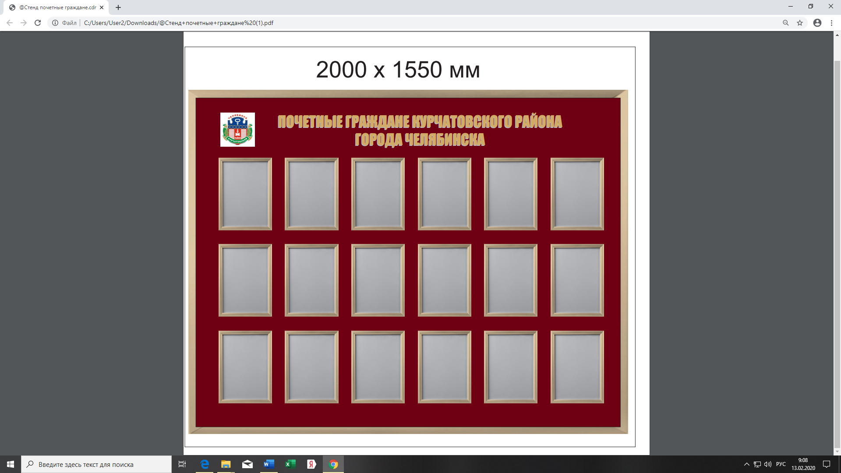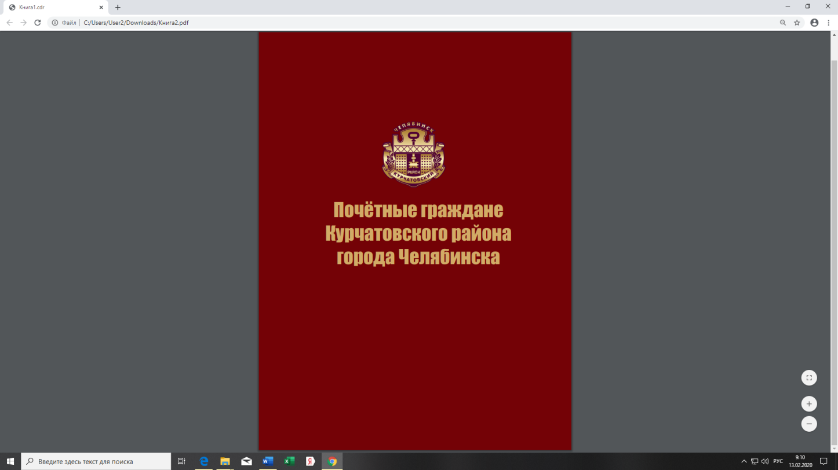

Приложение 4

к Положению

о Почетном гражданине

города Челябинска

**Перечень**

**ритуальных товаров и услуг, частично финансируемых**

**за счет средств бюджета Курчатовского района города Челябинска**

|  |  |
| --- | --- |
| № п/п | Наименование товара или услуги |
| 1. | Оформление документов, необходимых для погребения |
| 2. | Предоставление и подготовка могилы |
| 3. | Гроб |
| 4. | Временный памятник |
| 5. | Венок с лентой |
| 6. | Предметы, необходимые для погребения |
| 7. | Поминальный обед |
| 8. | Услуги автотранспорта |